河南郑州桐柏一中物理八年级下册期末考试同步测试
考试时间：90分钟；命题人：教研组
考生注意：
1、本卷分第I卷（选择题）和第Ⅱ卷（非选择题）两部分，满分100分，考试时间90分钟
2、答卷前，考生务必用0.5毫米黑色签字笔将自己的姓名、班级填写在试卷规定位置上
3、答案必须写在试卷各个题目指定区域内相应的位置，如需改动，先划掉原来的答案，然后再写上新的答案；不准使用涂改液、胶带纸、修正带，不按以上要求作答的答案无效。
第I卷（选择题 20分）
一、单选题（10小题，每小题2分，共计20分）
1、下列措施属于增大压强的是（ ）
A．站在滑雪板上滑 B．坦克装有履带
C．刀刃磨得很薄 D．书包背带做得较宽
2、第24届冬季奥林匹克运动会2022年将在我国北京隆重举行。如图所示，冰壶运动就是其中一项比赛项目，下列关于冰壶运动的说法正确的是（ ）
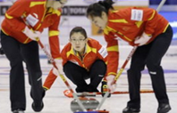
A．冰壶在水平冰面上运动的过程中，所受重力没有做功
B．冰壶比赛中运动员穿的两只鞋的鞋底材质不同，蹬冰脚的鞋底是塑料制成的，而滑行脚的鞋底是橡胶制成的
C．冰壶离开运动员的手后继续运动过程中所受的推力和摩擦力是一对平衡力
D．冰壶离开运动员的手后仍能继续运动是因为受到惯性的作用
3、电动自行车因方便、快捷深受人们的喜爱。下列关于电动自行车结构及使用说法正确的是（ ）
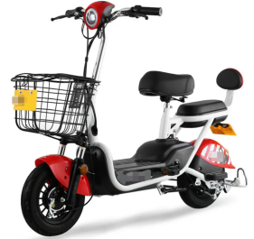
A．刹车装置相当于省力杠杆
B．电动自行车转弯时受到平衡力的作用
C．车鞍做成宽且软是为了减小压力
D．电动自行车在正常行驶过程中是将机械能转化为电能
4、如图所示，完全相同的甲，乙两个烧杯内装有密度不同的液体。在两烧杯中，距离杯底同一高度处有A、B两点，已知A、B两点的压强相等，则甲、乙烧杯对桌面的压强P_{甲}、P_{乙}的大小关系是（ ）
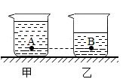
A．P_{甲}<P_{乙} B．P_{甲}>P_{乙}
C．P_{甲}=P_{乙} D．条件不足，无法判断
5、如图所示，小刚在做探究凸透镜成像规律的实验时，将凸透镜固定在光具座上50cm刻度线处，将点燃的蜡烛放置在光具座上35cm刻度线处。移动光屏至80cm刻度线处，在光屏上得到烛焰清晰的像（烛焰未画出）。以下说法中正确的是（ ）
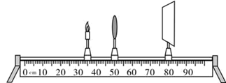
A．此透镜的焦距可能为15cm
B．此成像原理与放大镜成像原理相同
C．此时若只向右移动凸透镜，能再次在光屏成清晰的像
D．若将透镜换为焦距更小的凸透镜，则只将光屏右移就能再次接收到清晰的像
6、眼睛好像一架照相机。晶状体和角膜的共同作用相当于凸透镜，如图所示表示的是来自远处的光经小强眼球折光系统的光路示意图。下列分析正确的是（ ）
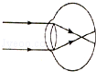
A．小强的眼睛是近视眼，应配凸透镜做成的眼镜
B．小强的眼睛是近视眼，应配凹透镜做成的眼镜
C．小强的眼睛是远视眼，应配凸透镜做成的眼镜
D．小强的眼睛正常，无须配戴眼镜
7、如图所示，有三个实心圆柱体甲、乙、丙，放在水平地面上，其中甲、乙高度相同，乙、丙的底面积相同．三者对地面的压强相等，下列判断正确的是：（ ）
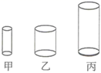
A．ρ_{甲}=ρ_{乙}>ρ_{丙} B．ρ_{甲}=ρ_{乙}=ρ_{丙}
C．m_{甲}=m_{乙}=m_{丙} D．m_{甲}>m_{乙}=m_{丙}
8、如图所示，长方体铁块A静止放在水平桌面上，若把A略向右移动（这个过程中铁块A没有掉下去），则A对桌面的压力F、压强p的变化情况（ ）
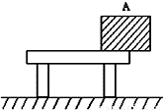
A．F不变p不变 B．F不变p变大 C．F变小p变小 D．F变大p变大
9、手机扫描二维码，相当于给二维码照了一张照片，如图是手机扫描物品上的二维码，登录网址、查看物品相关信息，下列说法中正确的是（ ）
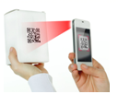
A．二维码位于摄像头的一倍焦距和二倍焦距之间
B．物体上的二维码是光源
C．二维码位于摄像头的二倍焦距以外
D．当二维码超出手机上设定的方框时，物品不动，把手机靠近物品
10、如图所示，轻质杠杆OB可绕O点转动， 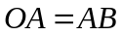 ，用细线将重物悬挂在A点，在B点作用竖直向上的拉力F。则在保持杠杆水平静止的情况下（ ）
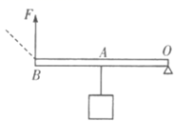
A．拉力F的大小为物重的2倍
B．当悬挂点左移时，F将减小
C．若F改为沿图中虚线方向施力，F将增大
D．若物重增加2N，F的大小也增加2N
第Ⅱ卷（非选择题 80分）
二、填空题（10小题，每小题3分，共计30分）
1、
如图所示，轻质杠杆AB可以绕O点转动，OA∶OB＝1∶3，A端用细线悬挂一质量为7.9kg的空心铁球。当铁球二分之一体积漫入水中，在B端施加15N竖直向下的拉力F时，杠杆恰好在水平位置平衡。则杠杆的A端受到的拉力为 N，铁球空心部分的体积为 m³（ρ_{球}＝7.9×10³kg/m³）。
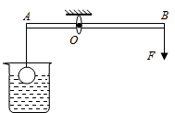
2、如图所示，取两张大小相同、彼此正对且自然下垂的白纸，如果从两张纸中间的上端向下吹气，那么，这两张纸将会出现 （选填“互相靠拢”或“彼此远离”）的现象，此实验表明：气体在流速大的地方压强较 （选填“大”或“小”）。
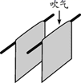
3、现有20包大米，总质量为120kg。小明想尽快将它们搬上10m高处的库房。如图13为小明可以提供的用于搬动物体的功率与被搬运物体质量之间的关系图象。由图分析可知，他为了尽可能快地将大米搬上库房，他每次应搬 包。若每次下楼时间是上楼时间的一半，则他最快完成搬运务并返回原地所用的时间为 s。(g取10Nkg)
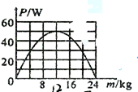
4、小明在“探究杠杆平衡条件”的实验中：
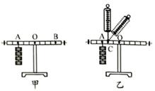
（1）实验前调节平衡螺母使杠杆在水平位置平衡，目的之一是方便测量 ；
（2）如图甲所示。在杠杆左边A处挂4个钩码，要使杠杆在水平位置平衡，应在杠杆右边B 处挂 个钩码（实验中所用的钩码均相同）
（3）小明又用弹簧测力计，在C处竖直向上拉。如图乙所示，当弹簧测力计逐渐向右倾吋，使杠杆仍然在水平位置平衡。则弹簧测力计的示数将逐渐 （选填“变大”、“变小”或 “不变”）。
5、小慧将装满水的溢水杯放到电子秤上，再用弹簧测力计挂着铝块将其缓慢浸入溢水杯的水中，如图所示。在铝块从开始浸入水到刚好浸没的过程中，弹簧测力计的示数将 ，电子秤的读数将 （选填“变大”、“变小”或“不变”）。
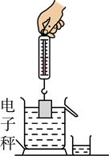
6、中山舰是“浓缩了中国现代史“的一代名舰，其排水量780t,长64.48m,宽8.99m,它在安全航行中受到的最大浮力为 N.1938年中山舰在长江被日军击中，沉入19m深的江底，则沉没后的中山舰舰底受到水的压强是 Pa(g取10N/kg)
7、重5N的电灯，由灯绳吊着在竖直方向静止不动，电灯受 力和 力作用，施力物体分别是 和 ，这两个力的关系是 。
8、一杯水放在列车内的水平桌面上，如果水面突然发生了如图所示的变化，则列车的运动状态可能发生的变化是：①列车突然向 （选填“左””或“右”）启动；②列车向 （选填“左””或“右”）运动时突然刹车。
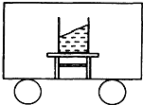
9、如图所示的弹簧测力计分度值为 N，测力计的示数是 N。
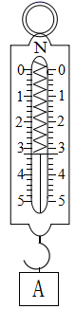
10、图所示，一均匀正方体合金块重为G，边长为a，将其浸没在密度为ρ的液体中，上表面所处深度为h₁，下表面所处深度为h₂，则正方体下表面受到液体压力为 ，所受浮力为 ，弹簧测力计的示数为 。（用给出的物理量表示）
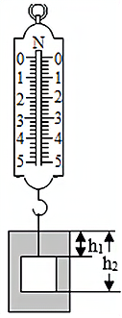
三、计算题（3小题，每小题10分，共计30分）
1、随着时代的进步，轿车的车速和性能有了较大提升，某轿车如图所示，它的质量是1.6 t，每个轮子与地面的接触面积是0.02 m²。

（1）求它空载时，静止在地面上受到的压强 (取g=10N/kg)；
（2）当轿车高速行驶时，对地面的压力会 （选填“不变”“变大”“变小”）请用所学过的物理知识分析其原因 。
2、市人民医院病房楼电梯最大载重为8000N，求：
（1）假定每位乘客质量均为60kg，则每人的重力为多少？
（2）问此电梯一次最多能承载多少名乘客安全升降？（g取10N/kg）
3、一名工人用如图所示的滑轮组提起450N的重物，重物上升速度为0.2m/s，动滑轮重50N，工 人所用拉力大小为200N．求：
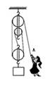
（1）工人拉力做功的功率；
（2）滑轮组的机械效率．
四、实验探究（2小题，每小题10分，共计20分）
1、在“探究力和运动的关系”的实验中，图甲中让木块 由静止开始沿斜面滑下，木块在三种不同水平面上运动一段距离后分别停留在如图所示的位置。
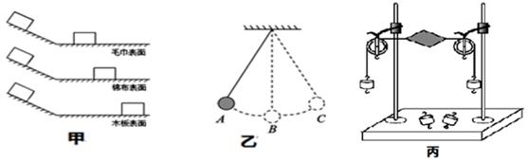
（1）实验需要木块从同一斜面的同一高度由静止开始下滑，目的是使小车到斜面底端的 相同；
（2）实验结论：平面越光滑，木块受到的阻力越小，速度减小得越 。如果木块在水平面受到的阻力为零，木块将 ；
（3）根据牛顿第一定律：图乙中当小球摆到C位置时所受的力同时消失小球将 ；
（4）如图丙所示是小华同学在探究二力平衡条件时的实验情景。小华将系于纸质小卡片（重力可忽略不计）两端的线分别跨过左右支架上的滑轮，在线的两端挂上钩码，使作用在小卡片上的两个拉力方向 ，并通过调整 来改变拉力的大小；
（5）当小卡片平衡时，小华将小卡片转过一个角度，松手后小卡片不能平衡。设计此实验步骤的目的是为了探究平衡力必需 。
2、小华为研究弹簧的性质，在竖直悬挂的弹簧下加挂钩码（如图a），同时记录弹簧总长度L与钩码质量m，所得数据记录在表一中．已知弹簧原长L₀＝6.0 cm.实验过程中，弹簧形变在弹性限度内，不计弹簧所受的重力。（g取10 N/kg）
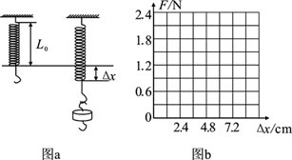
表一：
实验次数 | 1 | 2 | 3 | 4 | 5 | 6

钩码质量m/g | 0 | 30 | 60 | 90 | 120 | 150
弹簧总长度L/cm | 6.0 | 7.2 | 8.4 | 9.6 | 10.8 | 12.0
表二：
实验次数 | 1 | 2 | 3 | 4 | 5 | 6
弹力F/N | 0 | 0.3 | ① | 0.9 | 1.2 | 1.5
弹簧伸长量△x/cm | 0 | 1.2 | 2.4 | 3.6 | ② | 6.0
（1）根据表一中的数据，将表二填写完整，① ，② ；
（2）请在图b坐标系中描点作出弹力F跟弹簧伸长量△x的关系图象 ；
（3）分析表二中的数据能得出的结论是 ，这就是弹簧测力计的工作原理。于是他又找来纸板标上刻度自制了一个弹簧测力计；
（4）利用以上实验器材你认为还可以探究什么问题 ；
（5）如图甲所示，小华认为，利用以上器材还可以研究二力平衡的条件，测出物体所受的 和 的大小来进行比较。小明研究后表示反对，这个装置只能根据相互作用的关系直接测出其中一个力的大小，在未知二力平衡条件的前提下， 无法直接测量，所以这一方案无法实施下去；
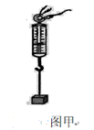
（6）为此，两位同学不断改进并先后设计了三个实验方案，如图所示，请你判断出她们改进的先后顺序： （用字母表示）；
以上内容仅为本文档的试下载部分，为可阅读页数的一半内容。如要下载或阅读全文，请访问：https://d.book118.com/046141001235010041

